## 串联电路和并联电路

## 知识点一：串联和并联电路的特点　限流电路与分压电路

一、串联电路和并联电路

1．串联电路：把几个导体或用电器依次首尾连接，接入电路的连接方式，如图甲所示．

2．并联电路：把几个导体或用电器的一端连在一起，另一端也连在一起，再将两端接入电路的连接方式，如图乙所示．

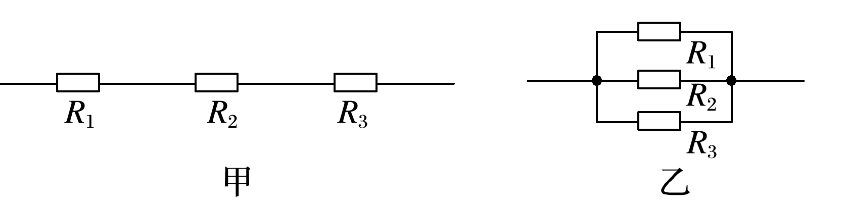

二、串联电路、并联电路的特点

|  |  |  |
| --- | --- | --- |
|  | 串联电路 | 并联电路 |
| 电流关系 | 各处电流相等，即*I*＝*I*1＝*I*2＝…＝*In* | 总电流等于各支路电流之和，即*I*＝*I*1＋*I*2＋…＋*In* |
| 电压关系 | 总电压等于各部分电压之和，即*U*＝*U*1＋*U*2＋…＋*Un* | 各支路两端电压相等，即*U*＝*U*1＝*U*2＝…＝*Un* |
| 电阻关系 | 总电阻等于各部分电阻之和，即*R*＝*R*1＋*R*2＋…＋*Rn* | 总电阻的倒数等于各支路电阻倒数之和，即＝＋＋…＋ |

## 技巧点拨

一、对串、并联电路的理解

1．串联电路中的电压分配

串联电路中各电阻两端的电压跟它们的阻值成正比，即＝＝…＝＝＝*I*.

2．并联电路中的电流分配

并联电路中通过各支路电阻的电流跟它们的阻值成反比，即*I*1*R*1＝*I*2*R*2＝…＝*InRn*＝*I*总*R*总＝*U*.

3．串、并联电路总电阻的比较

|  |  |  |
| --- | --- | --- |
|  | 串联电路的总电阻*R*总 | 并联电路的总电阻*R*总 |
| 不  同  点 | *n*个相同电阻*R*串联，总电阻*R*总＝*nR* | *n*个相同电阻*R*并联，总电阻*R*总＝ |
| *R*总大于任一电阻阻值 | *R*总小于任一电阻阻值 |
| 一个大电阻和一个小电阻串联时，总电阻接近大电阻 | 一个大电阻和一个小电阻并联时，总电阻接近小电阻 |
| 相同点 | 多个电阻无论串联还是并联，其中任一电阻增大或减小，总电阻也随之增大或减小 | |

二、滑动变阻器的两种接法

|  |  |  |
| --- | --- | --- |
|  | 限流式 | 分压式 |
| 电路图 |  |  |
| 滑动变阻  器接入电  路的特点 | 采用“一上  一下”的接法 | 采用“两下一  上”的接法 |
| 调压范围 | ～*E* | 0～*E* |
| 适用情况 | 负载电阻的阻值*Rx*与滑动变阻器的总电阻*R*相差不多，或*R*稍大，且电压、电流变化不要求从零调起 | (1)要求负载上电压或电流变化范围较大，且从零开始连续可调  (2)负载电阻的阻值*Rx*远大于滑动变阻器的最大电阻*R* |

## 例题精练

1．（阜宁县校级期末）如图电路是将滑动变阻器作分压器用的电路，C、D为分压器的输入端，A、B为分压器的输出端，把变阻器的滑动片P放在变阻器正中间，下列判断中正确的是（　　）

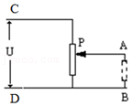

A．空载时输出电压为UAB＝UCD

B．当接上负载R时，输出电压为UAB＜菁优网-jyeoo

C．负载电阻R的阻值越小，UAB越接近菁优网-jyeoo

D．滑动片P向下滑动，可实现UAB＝菁优网-jyeoo

2．（西峰区校级期末）如图所示，R1＝2Ω，R2＝10Ω，R3＝10Ω，A、B两端接在电压恒定的电源上，则（　　）

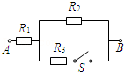

A．S断开时，R1与R2的两端电压之比为5：1

B．S闭合时，R1与R2两端的电压之比为2：5

C．S闭合时，通过R2与R3的电流之比为2：1

D．S闭合时，通过R1与R2的电流之比为1：5

## 随堂练习

1．（哈尔滨期末）一个电流表的满偏电流Ig＝1mA，内阻为300Ω，要把它改装成一个量程为15V的电压表，则应在电流表上（　　）

A．串联一个14700Ω的电阻 B．并联一个14700Ω的电阻

C．串联一个15000Ω的电阻 D．并联一个15000Ω的电阻

2．（公主岭市期末）有四盏灯，接入如图电路中，L1、L2都标有“220V，100W”字样，L3、L4都标有“220V，40W”字样，把电路接通后，下列说法正确的是（　　）

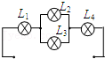

A．L1和L4一样亮 B．L2和L3一样亮

C．L3比L4亮 D．L1比L2亮

3．（平罗县校级月考）电阻R1和R2并联在电路中时，通过R1的电流是通过R2的电流的n倍。当R1和R2串联在电路中时，R1两端的电压U1和R2两端的电压U2之比U1：U2为（　　）

A．n B．n2 C．菁优网-jyeoo D．菁优网-jyeoo

## 知识点二：电表改装

一、小量程电流表G的三个参量

1．电流表的内阻：表头的电阻*R*g叫作电流表的内阻．

2．满偏电流：指针偏到最大刻度时的电流*I*g叫作满偏电流．

3．满偏电压：表头通过满偏电流时，加在它两端的电压*U*g叫作满偏电压．

二、电表改装原理

1．电压表改装：将表头串联一个较大电阻，如图所示：

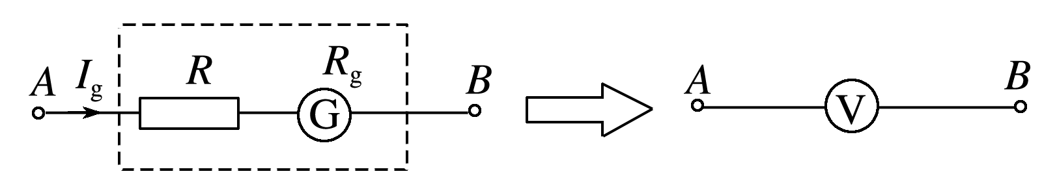

2．电流表改装：将表头并联一个较小电阻，如图所示：

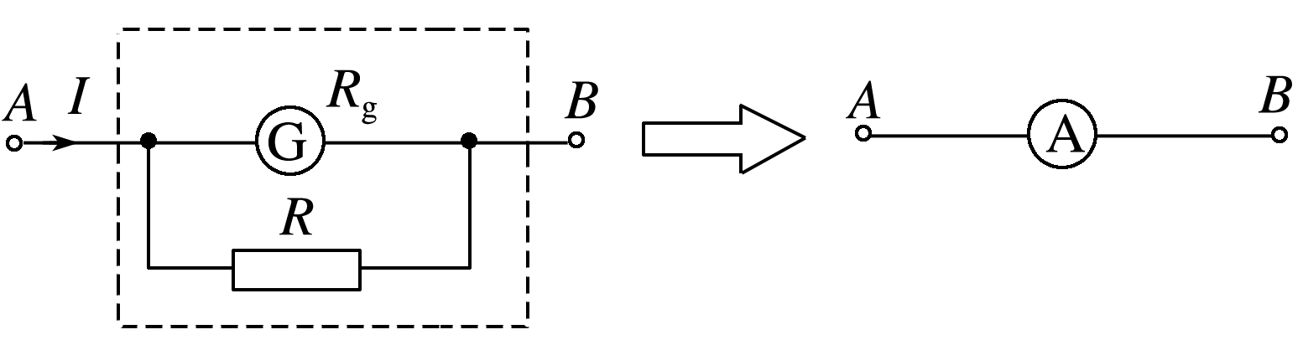

## 技巧点拨

一、电压表、电流表的改装及其特点

|  |  |  |
| --- | --- | --- |
| 项目 | 小量程电流表G改装成大量程电压表V | 小量程电流表G改装成大量程电流表A |
| 电路结构 |  |  |
| *R*的作用 | 分压 | 分流 |
| 扩大量程的计算 | *U*＝*I*g(*R*＋*R*g)  *R*＝－*R*g | *I*g*R*g＝(*I*－*I*g)*R*  *R*＝*R*g |
| 电表的总内阻 | *R*V＝*R*g＋*R* | *R*A＝ |

二、电流表的内接法和外接法

1．两种接法的比较

|  |  |  |
| --- | --- | --- |
|  | 内接法 | 外接法 |
| 电路 |  |  |
| 误差分析 | 电压表示数：  *U*V＝*UR*＋*U*A＞*UR*  电流表示数：*I*A＝*IR*  *R*测＝＞＝*R*真 | 电压表示数：*U*V＝*UR*  电流表示数：  *I*A＝*IR*＋*I*V＞*IR*  *R*测＝＜＝*R*真 |
| 误差来源 | 电流表的分压作用 | 电压表的分流作用 |
| 适用情况 | 测大电阻 | 测小电阻 |

2.电流表内、外接的选择方法

(1)直接比较法：当*Rx*≫*R*A时，采用内接法，当*Rx*≪*R*V时，采用外接法，可记忆为“大内小外”．

(2)公式计算法

当<即当*Rx*＞时，用电流表内接法，

当>即当*Rx*＜时，用电流表外接法，

当*Rx*＝时，两种接法效果相同．

(3)试触法：

如图，把电压表的可动接线端分别试接*b*、*c*两点，观察两电表的示数变化，若电流表的示数变化明显，说明电压表的分流作用对电路影响大，应选用内接法，若电压表的示数有明显变化，说明电流表的分压作用对电路影响大，所以应选外接法．

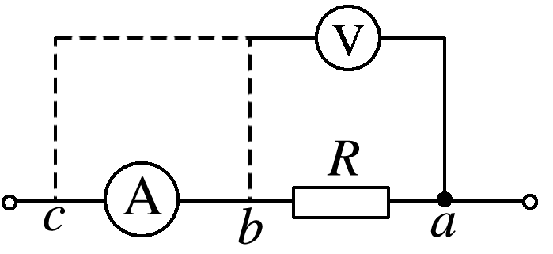

## 例题精练

1．（宿迁期末）如图所示，电流计的内阻Rg＝198Ω，满偏电流Ig＝1mA，R1＝2802Ω，R2＝2Ω，则下列说法正确的是（　　）

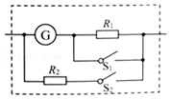

A．当S1和S2均断开时，虚线框中可等效为电流表，量程是3A

B．当S1和S2均断开时，虚线框中可等效为电压表，量程是3V

C．当S1和S2均闭合时，虚线框中可等效为电流表，量程是3A

D．当S1和S2均闭合时，虚线框中可等效为电压表，量程是3V

2．（新华区校级模拟）在如图所示电路中，电压表为理想电压表，两电流表由相同的表头改装而成，电流表A1量程为1A，电流表A2量程为0.6A。闭合开关S，滑动变阻器的滑片位于a点时，电压表的读数分别为U1，两电流表示数和为I1；滑动变阻器的滑片位于b点时，电压表的读数为U2、两电流表示数和为I2。下列判断正确的是（　　）

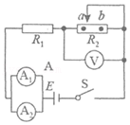

A．U1＞U2，I2＞I1

B．两电流表A1与A2示数相同

C．滑片由a滑到b，菁优网-jyeoo不会变化

D．两电流表A1与A2指针偏角不同

## 随堂练习

1．（瑶海区月考）有一电流表内阻为10Ω，满偏电流为500mA，要把它改装成量程是3A的电流表，正确的方法是（（　　）

A．应串联一个2Ω的电阻 B．应并联一个2Ω的电阻

C．应串联一个60Ω的电阻 D．应并联一个60Ω的电阻

2．（西城区期末）如图是一个双量程的电流表，使用A、B两个端点时量程为0～1A；使用A、C两个端点时量程为0～0.1A。已知表头的内阻Rg为500Ω，满偏电流Ig为1mA，则（　　）

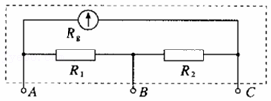

A．R1≈45Ω B．R2≈50Ω C．R1＝10R2 D．R2＝9R1

3．（兴庆区校级期末）如图为双量程的电流表电路示意图，其量程分别为0～0.1A和0～1A，已知表头内阻rg＝200Ω，满偏电流Ig＝2mA。a为负接线柱，b、c均为正接线柱，则（　　）

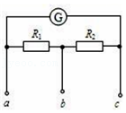

A．当使用a、c两个接线柱时，量程为0～1A

B．当使用b、c两个接线柱时，量程为0～0.1A

C．R1与R2之和约为0.4Ω

D．R1与R2之比约为1：9

# 综合练习

**一．选择题（共20小题）**

1．（海安市期中）恒压源是一种特殊的电源，其输出的电压始终保持不变。如图所示的电路中，R2＝2R1，若电压表并联在电阻R1上示数为U，下列说法中正确的是（　　）

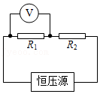

A．恒压源的输出电压等于3U

B．恒压源的输出电压小于3U

C．若将电压表并联在电阻R2上示数等于2U

D．若将电压表并联在电阻R2上示数小于2U

2．（相城区校级期中）如图所示，两个阻值较大的定值电阻R1、R2串联后接在输出电压U＝10V的直流电源上，电源电压保持不变。把电压表接在R1两端，电压表的示数为5V，如果把此电压表改接在R2两端，电压表的示数将（　　）

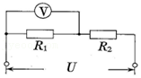

A．等于5V

B．小于5V

C．大于5V

D．电压表内阻未知，无法判断

3．（思明区校级期中）已知一只表头的量程为0～100mA，内阻R＝100Ω。现将表头改装成电流、电压两用的电表，如图所示，已知R1＝100Ω，R2＝1kΩ，则下列正确的说法是（　　）

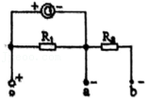

A．用oa两端时是电压表，量程为110V

B．用ob两端时是电压表，量程为110V

C．用oa两端时是电流表，量程为200mA

D．用ob两端时是电流表，量程为200mA

4．（龙岩期中）如图所示电路将两个相同的电流计分别改装成A1（0～3A）和A2（0～0.6A）的电流表，把两个改装后的电流表并联接入电路中测量电流，则下列说法中正确的是（　　）

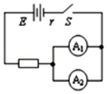

A．A1的读数为0.6A时，A2的读数为0.6A

B．A1的读数为1A时，A2的读数为0.2A

C．A1的指针偏转角度大于A2的指针偏转角度

D．A1的指针偏转角度小于A2的指针偏转角度

5．（新华区校级月考）在检验两地是否短路的测试中，经常用到如图所示的T形电路，电路中的电阻R1＝50Ω，R2＝R3＝20Ω，有一测试电源，所提供的测试电压恒为70V，以下说法正确的是（　　）

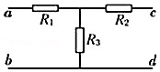

A．若将cd端短路，ab之间的等效电阻为70Ω

B．若将ab端短路，cd之间的等效电阻为40Ω

C．当ab两端接上测试电压时，cd两端的电压为20V

D．当cd两端接上测试电压时，ab两端的电压为20V

6．（昌平区期末）如图所示为将一灵敏电流计改装成电流表或电压表的实验电路图，R1、R2为定值电阻。下列说法正确的是（　　）

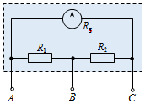

A．此图是改装成电流表的示意图；接A、B两端时量程较大

B．此图是改装成电流表示意图；接A、C两端时量程较大

C．此图是改装成电压表示意图；接A、B两端时量程较大

D．此图是改装成电压表示意图；接A、C两端时量程较大

7．（诸暨市校级期中）一个小量程的电流表并联一个分流电阻R后就改装成了一个大量程的电流表。把它和标准电流表串联后去测电路中的电流时，发现改装表的读数总是偏大些，为了使它读数标准，应（　　）

A．在电阻R上并联一个电阻

B．在电阻R上串联一个电阻

C．在标准电流表上串联一个电阻

D．在标准电流表上并联一个电阻

8．（宛城区校级月考）有一只电流计，内阻是100Ω，满偏电流是3mA，现要改装成量程为0.6A的电流表，电流计上应（　　）

A．并联0.05Ω的电阻 B．串联5Ω的电阻

C．并联0.5Ω的电阻 D．串联0.5Ω的电阻

9．（镇江期中）某电流表G的内阻为500Ω，满偏电流为1mA，要将它改装成量程为3V的电压表。下列改装中，正确的是（　　）

A．菁优网：http://www.jyeoo.com B．菁优网：http://www.jyeoo.com

C．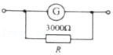 D．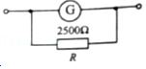

10．（河南期中）小明同学在改装电表时发现，电压表由灵敏电流计G和电阻R串联而成。若使用过程中发现这个电压表的读数总比标准电压表读数低一些，为了使它读数更加准确，应当在原电路中（　　）

A．在电阻R两端串联一个比R大得多的电阻

B．在电阻R两端串联一个比R小得多的电阻

C．在电阻R两端并联一个比R大得多的电阻

D．在电阻R两端并联一个比R小得多的电阻

11．（秦淮区校级月考）如图所示是一个将电流表改装成欧姆表的示意图，此欧姆表已经调零，用此欧姆表测一阻值为R的电阻时，指针偏转至满刻度的菁优网-jyeoo处。现用该表测一未知电阻，指针偏转到满刻度的菁优网-jyeoo处，则该电阻的阻值为（　　）

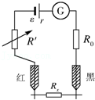

A．4R B．菁优网-jyeooR C．菁优网-jyeooR D．16R

12．（海淀区校级模拟）如图所示，双量程电压表由表头G和两个电阻串联而成。已知该表头的内阻Rg＝500Ω，满偏电流Ig＝1mA．下列说法正确的是（　　）

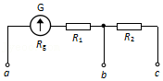

A．表头G的满偏电压为500 V

B．使用a、b两个端点时，其量程比使用a、c两个端点时大

C．使用a、b两个端点时，若量程为0～10V，则R1为9.5kΩ

D．使用a、c两个端点时，若量程为0～100V，则（R1+R2）为95kΩ

13．（福建期中）一电压表，内阻为3KΩ，量程为0～3V，要把它改装成一个量程为0～15V的电压表，需要给它（　　）

A．并联一个12KΩ的电阻 B．并联一个15KΩ的电阻

C．串联一个12KΩ的电阻 D．串联一个15KΩ的电阻

14．（太原期中）如图所示，表头的内阻Rg＝200Ω，满偏电流Ig＝5mA。现把它改装成量程为0～3V、0～15V的双量程电压表，则下列做法正确的是（　　）

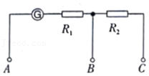

A．接A、B时量程为3V，R1＝400Ω、R2＝2800Ω

B．接A、C时量程为15V，R1＝400Ω、R2＝2400Ω

C．接A、C时量程为3V，R1＝400Ω、R2＝2400Ω

D．接B、C时量程为15V，R1＝400Ω、R2＝2800Ω

15．（福田区校级期中）如图所示是一个复杂电路的一个部分，其中三个固定电阻的阻值分别为R1＝5Ω，R2＝1Ω，R3＝3Ω。各个支路上的电流方向如图所示，其大小分别为I1＝0.2A，I2＝0.1A，那么流过电流表的电流的大小和方向分别为（　　）

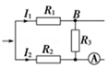

A．0.2A，方向向右 B．0.15A，方向向左

C．0.2A，方向向左 D．0.3A，方向向右

16．（朝阳区期末）某同学把电流表、电池和一个定值电阻串联后，两端连接两支测量表笔，做成了一个测量电阻的装置，如图所示。两支表笔直接接触时，电流表的读数为5.00mA；两支表笔与300Ω的电阻相连时，电流表的读数为2.00mA。下列选项正确的是（　　）

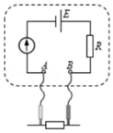

A．若将电流表表盘刻度改为相应的电阻值，刻度仍然是均匀的

B．用这个装置可以粗测电路中正常发光的小灯泡的阻值

C．由题中数据可以求得这个装置的内阻为300Ω

D．用这个装置测量600Ω的电阻时，电流表的示数为1.25mA

17．（潍坊期中）在某次创新实验大赛中，一实验小组需要使用量程为（0～3A）的电流表和量程为（0～15V）的电压表。主办方仅给提供一只毫安表（内阻Rg＝99Ω，满偏电流Ig＝6mA），定值电阻R1＝1Ω，以及0～9999.9Ω的变阻箱R2。该实验小组根据实验器材设计的电路如图所示，则（　　）

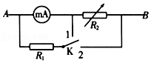

A．电键K掷于1时，可改装成量程为0～3A的电流表，此时R2＝40Ω

B．电键K掷于1时，可改装成量程为0～15V的电压表，此时R2＝2401Ω

C．电键K掷于2时，可改装成量程为0～3A的电流表，此时R2＝400Ω

D．电键K掷于2时，可改装成量程为0～15V的电压表，此时R2＝24Ω

18．（红谷滩区校级期中）一灵敏电流计G，内阻Rg＝100Ω，满偏电流Ig＝2mA，改装成0～3V和0～15V的两个量程的电压表，则下列关于电阻R1和R2的表述中正确的是（　　）

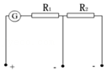

A．R1为140Ω B．R1为600Ω C．R2为6000Ω D．R2为7400Ω

19．（德州期中）某实验小组将电流表G改装成欧姆表，所用器材除电流表G外还有电源、滑动变阻器、导线等，电路如图所示。改装完成后为方便读数，通过测量，他们将表盘中的3mA刻度改为500Ω；8mA刻度改为100Ω，则6mA刻度应改为（　　）

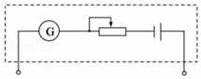

A．180Ω B．200Ω C．250Ω D．300Ω

20．（海淀区校级期末）如图所示，电流计的内阻Rg＝98Ω，满偏电流Ig＝1mA，R1＝902Ω，R2＝2Ω，则下列说法正确的是（　　）

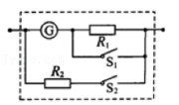

A．当S1和S2均断开时，虚线框中可等效为电流表，最大量程是1A

B．当S1和S2均断开时，虚线框中可等效为电压表，最大量程是1V

C．当S1和S2均闭合时，虚线框中可等效为电流表，最大量程是1A

D．当S1和S2均闭合时，虚线框中可等效为电压表，最大量程是1V

**二．多选题（共10小题）**

21．（靖远县期末）在如图所示的电路中，电流表的量程为10mA、内阻rR＝100Ω。R1、R2为定值电阻。接线柱1、2间允许通过的最大电流为0.6A，接线柱1、3间允许加的最大电压为3V。则下列分析正确的是（　　）

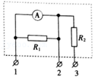

A．接线柱1、2间允许加的最大电压为0.1V

B．定值电阻R1的阻值约为1.7Ω

C．接线柱1、3间允许通过的最大电流为10mA

D．定值电阻R2的阻值约为3.3Ω

22．（汾阳市期末）如图，A、B间电压为20V，电阻R1＝2kΩ，R2＝4Ω，R3＝3kΩ，R4＝2Ω，则（　　）

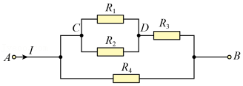

A．C、D两点间阻值约为2kΩ B．上支路阻值约为3kΩ

C．干路中电流I近似为10A D．干路中电流I近似为7mA

23．（秦都区校级期中）如图所示的电路中，若ab为输入端，AB为输出端，现把滑动变阻器的滑动触片置于变阻器的中央，则（　　）

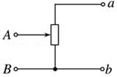

A．空载时输出电压UAB＝Uab

B．当AB间接上负载R时，输出电压菁优网-jyeoo

C．AB间的负载R越大，UAB越接近菁优网-jyeoo

D．AB间的负载R越小，UAB越接近菁优网-jyeoo

24．（太和县校级月考）小明去实验室取两个定值电阻R1＝10Ω、R2＝30Ω、一个电压表，练习使用电压表测电压。电路连接如图，电源输出电压U＝12.0V不变。小明先用电压表与R1并联，电压表示数为U1，再用电压表与R2并联，电压表示数为U2，则下列说法正确的是（　　）

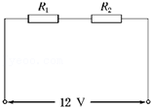

A．U1一定大于3.0V

B．U2一定小于9.0V

C．U1与U2之比一定不等于1：3

D．U1与U2之和不等于12V

25．（裕安区校级月考）某同学将一毫安表改装成双量程电流表。如图所示，已知毫安表表头的内阻为100Ω，满偏电流为1mA，R1和R2为定值电阻，且R1＝5Ω，R2＝20Ω，则下列说法正确的是（　　）

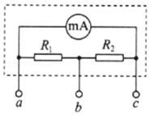

A．若使用a和b两个接线柱，电表量程为24mA

B．若使用a和b两个接线柱，电表量程为25mA

C．若使用a和c两个接线柱，电表量程为4mA

D．若使用a和c两个接线柱，电表量程为5mA

26．（昌江区校级期中）如图所示的电路，将两个相同的电流表分别改装成A1（0﹣3A）和A2（0﹣0.6A）的电流表，把两个电流表并联接入电路中测量电流强度，则下列说法正确的是（　　）

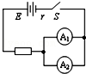

A．A1的指针半偏时，A2的指针也半偏

B．A1的指针还没半偏时，A2的指针已经半偏

C．A1的读数为1A时，A2的读数为0.6A

D．A1的读数为1A时，干路的电流I为1.2A

27．（瑶海区月考）四个相同的电流表分别改装成两个电流表A1、A2和两个电压表V1、V2，A1的量程大于A2的量程，V1的量程大于V2的量程，把它们接入如图所示的电路，闭合开关后（　　）

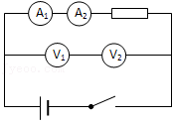

A．A1的读数比A2的读数小

B．A1的指针偏转角度比A2的指针偏转角度小

C．V1的读数比V2的读数大

D．V1的指针偏转角度比V2的指针偏转角度大

28．（成都期末）在如图所示的电路中，灵敏电流计G的内阻为Rg＝10Ω，满偏电流为Ig＝1mA，R1＝990Ω，R2＝菁优网-jyeooΩ。下列说法正确的是（　　）

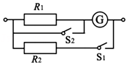

A．当S1和S2均断开时，改装成的表是电流表

B．当S1和S2均断开时，改装成的是量程为1V的电压表

C．当S1和S2均闭合时，改装成的表是电压表

D．当S1和S2均闭合时，改装成的是量程为1A的电流表

29．（贵阳期末）一量程为0～0.6A的电流表A，其表盘均匀划分为30个小格，内阻为RA。现按如图所示的电路将其改装成较大量程的电流表，其中R1＝R2＝菁优网-jyeooRA。则（　　）

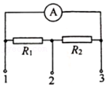

A．将1、2接入电路时，安培表每一小格表示0.08A

B．将1、2接入电路时，安培表每一小格表示0.12A

C．将1、3接入电路时，安培表每一小格表示0.06A

D．将1、3接入电路时，安培表每一小格表示0.02A

30．（武平县校级模拟）用甲、乙两个完全相同的电流表表头改装成量程分别为5V和15V的电压表，串联后接在输出电压恒为8V的电源两端，则（　　）

A．两表的电压示数相同，均为4V

B．两表头的指针偏角相同

C．两表头的指针的偏角之比为3：1

D．两表的示数之比为1：3

**三．填空题（共12小题）**

31．（兴庆区校级期末）量程为3V、内阻为3000Ω的电压表，如图所示，其满偏时电流为　 　mA；若把它扩展为15V的量程，需要串联一个　 　Ω的电阻。

菁优网：http://www.jyeoo.com

32．（仓山区校级期中）有一个电流表G，内阻Rg＝100Ω，满偏电流Ig＝300μA。要把它改装为量程3V的电压表，则应串联一个电阻阻值 　 　Ω；如图，螺旋测微器的读数为 　 　mm。

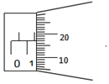

33．（屯溪区校级期中）一量程为100μA的电流表，内阻为100Ω，现串联一个9900Ω的电阻将它改装为电压表，该电压表的量程是　 　V；用它来测量电压，表盘指针位置如图所示，此时电压的大小为　 　V。

菁优网：http://www.jyeoo.com

34．（武功县期中）已知电流表的内阻Rg＝120Ω，满偏电流Ig＝3mA，要把它改装成量程是6V的电压表，应串联　 　Ω的电阻，要把它改装成量程是3A的电流表，应并联　 　Ω的电阻．

35．（路南区校级期中）在把电流表改装成电压表的实验中，测定电流表的内阻时，备有如下器材：

①电流表（量程2mA，内阻约几十欧） ②滑动变阻器（阻值范围0～50Ω，额定电流1.5A）

③电阻箱（阻值范围0～999Ω） ④电阻箱（阻值范围0～9999Ω）

⑤电源（电动势2伏，有内阻） ⑥电源（电动势6伏，有内阻）

另外有开关和导线若干．

（1）如果采用图1所示的电路测电流表的内阻，并且要得到较高的精确度，那么在以上备用器材中，R1应选用　 　，电源应选用　 　（用所给器材的代号填写）．

（2）实验时要进行的步骤有：

A．合上S1 B．合上S2 C．记下R2的阻值

D．调节R1的阻值，使电流表指针偏转到满刻度

E．调节R2的阻值，使电流表指针偏转到满刻度的一半

F．按图1的电路连接好电路并将R1的阻值调至最大

以上步骤的合理顺序是　 　．

（3）在对改装好的电压表进行校对时，该同学已经选择好器材，如图2所示．若要求对电压表的每一条刻度线都进行校对，请你画出实验电路图并将这些器材连接成测量电路．

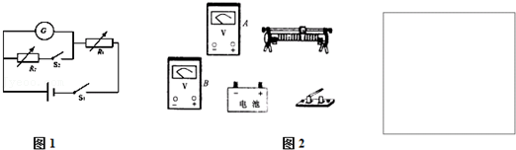

36．（江油市校级期中）有一个电流表G，内阻Rg＝100Ω，满偏电流Ig＝3mA，要把它改装为量程0～3V的电压表，要　 　联一个　 　Ω的电阻，改装后电压表的内阻是　 　Ω．

37．（广州期末）如图所示的电路中，小量程电流表的内阻Rg＝100Ω，满偏电流Ig＝1mA，R1＝900Ω，R2＝菁优网-jyeooΩ。

（1）当S1和S2均断开时，改装所成的表是　 　表，量程为　 　。

（2）当S1和S2均闭合时，改装所成的表是　 　表，量程为　 　。

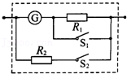

38．（浦东新区校级月考）如图（a）所示，现有半球形导体材料，接成两种形式，则两种接法的电阻值之比为　 　。如图（b）所示，正四面体ABCD，每条边的电阻均为R，取一条边的两个顶点，如图中A、B，问整个四面体的等效电阻RAB为　 　。

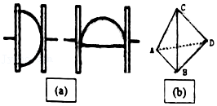

39．（鼓楼区校级期中）如图1所示为一个多量程电压表的电路，其表头为动圈式直流电流计，量程Ig＝10mA、内阻Rg＝200Ω，R1、R2为为可调电阻。

（1）可调电阻应调为R1＝　 　Ω、R2＝　 　Ω；

（2）接着用如图2的电路对多量程电压表的3V量程表进行校对，V0为标准电压表、V1为多量程电压表。发现多量程电压表V1的读数始终比标准电压表V0略大，应把R1略微 　 　（填“调小”或“调大”）。

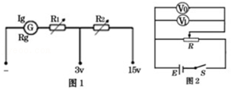

40．（鼓楼区校级期中）如图所示，已知毫安表表头的内阻为3000Ω，满偏电流为1mA，R1和R2为阻值固定的电阻，即可将表头改装成量程为2mA和10mA的电流表，由题给条件和数据，使用公共端和接线柱 　 　（填写“A”或“B”），就是量程为10mA的电流表，可以求出R1＝　 　Ω、R2＝　 　Ω。

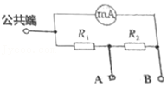

41．（河西区校级月考）如图是双量程电压表的原理图，它有两个量程分别为3V和15V，则使用图的a、b两端时量程应为　 　，使用图的a、c两端时量程为　 　，已知表头内阻为15Ω，满偏电流为1mA，则R1＝　 　，R2＝　 　。

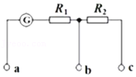

42．（宝山区校级模拟）有三个电阻A、B、C分别标有“100Ω，4W”，“12.5Ω，8W”，“90Ω，10W”，则将它们串联时，允许所加最大电压是　 　V，将它们并联时，允许通过的最大电流是　 　A。

**四．实验题（共8小题）**

43．（和平区一模）某同学欲将电流表（量程0~100mA，内阻为2.5Ω）改装为两用电表，即“×1”挡的欧姆表及量程为0~12V的电压表，实验室可提供的器材有：

A.一节全新的5号干电池（E＝1.5V，内阻不计）

B.滑动变阻器R1（0~30Ω）

C.滑动变阻器R2（0~3Ω）

D.定值电阻R3（117.5Ω）

E.定值电阻R4（120Ω）

H.单刀双掷开关S，一对表笔及若干导线

（1）图中A为 　 　（填“红”或“黑”）表笔，测量电压时应将开关S扳向 　 　（填“1”或“2”）。

（2）滑动变阻器应选用　 　（填“R1”或“R2”），定值电阻R应选 　 　（填“R3”或“R4”）。

（3）在正确选用器材的情况下，改装后电流表75mA处在欧姆挡刻度盘上应标为 　 　（填写具体数值）。

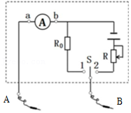

44．（成都模拟）某同学欲将电阻为90Ω、量程为100μA的电流表改装成量程为1mA的电流表，并将改装好的电流表改装成欧姆表，如图（a）所示（虚线框内是改装后的电表）。可选用的器材有：电阻箱R0（0～999.9Ω），滑动变阻器R（最大阻值为1500Ω），干电池（E＝1.5V，r＝2Ω），红、黑表笔和导线若干。

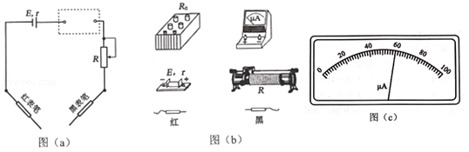

（1）根据图（a）和题干条件，用笔画线代替导线将图（b）中的实物连接。

（2）为使改装后的电流表量程为1mA，则电阻箱R0接入电路的电阻应为　 　Ω。

（3）将红、黑表笔短接，调节滑动变阻器R，使电流表示数达到满偏，则滑动变阻器R接入电路的电阻应为　 　Ω。

（4）在红、黑表笔间接入待测电阻Rx，电表指针如图（c）所示，则待测电阻的阻值Rx＝　 　Ω。

（5）由于电源使用时间过长，电源电动势略有下降，但仍可欧姆调零，则欧姆调零后待测电阻的测量值　 　真实值（填“大于”、“小于”或“等于”）。

45．（广东模拟）某同学拟将量程为3V的电压表改装成量程为15V的电压表。

（1）他首先设计了如图所示的电路来测量电压表的内阻RV。现有最大阻值分别为20Ω和2000Ω的滑动变阻器，则R1应选用最大阻值为　 　Ω的滑动变阻器。将电阻箱R2的阻值调为零，闭合开关S，调节R1的滑动触头，使电压表满偏，其读数等于3V；保持R1的滑动触头不动，调节电阻箱R2，当其阻值为505Ω时，电压表的读数等于2V，则电压表的内阻RV＝　 　Ω；在理论上，此方法测得的电压表的内阻RV　 　（填“大于”“小于”或“等于”）真实值。

（2）为了将电压表改装成量程为15V的电压表，需要　 　（填“串联”或“并联”）一个阻值大小为　 　Ω的电阻。

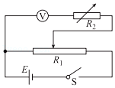

46．（柳州三模）某同学有一块满偏电流Ig＝250μA的小量程电流表G，需要将它改装为4mA量程的电流表。

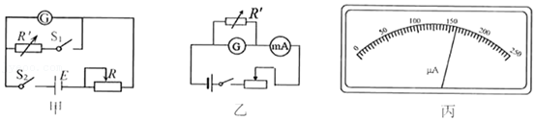

（1）他采用图甲所示电路测量电流表G的内阻R。断开S1、闭合S2时电流表G读数为Ig，若再闭合S1后干路电流仍保持为Ig，则当电流表G读数为　 　时，电流表G内阻Rg与电阻箱R'的阻值相等。据此原理，该同学测出电流G内阻。下面是打乱的操作，请按正确步骤排序　 　。

A．读出R'的阻值为90.0Ω，断开开关

B．闭合开关S1，调节R的阻值使电流表G指针偏转到满刻度

C．闭合开关S1，保持R的阻值不变，调节R'的阻值使电流表G指针偏转到满刻度的一半

D．将R的阻值调至最大

实验室有：滑动变阻器R1（最大阻值200Ω）、滑动变阻器R2（最大阻值10kΩ）备选。为了让Rg≈R'，滑动变阻器应选用　 　（选填“R1”或“R2”）。

（2）改装为4mA量程的电流表，需要将电阻箱R'并联在电流表G两端，调其阻值为　 　Ω。

（3）该实验，小组用图乙所示电路校准改装的电流表，当标准表示数为3.2mA时，电流表G示数如图丙所示，由于实验测量的Rg存在误差，导致改装表与标准表存在读数差异，为了使改装表示数与标准表示数一致，则需要将R'的阻值调整为　 　Ω。

47．（山东二模）某同学要将一量程为300mV的毫伏表改装成量程为3V的电压表。该同学测得毫伏表内阻为1000Ω。经计算后将一阻值为R0的电阻与该毫伏表连接，进行改装，然后利用一标准电压表V，根据图甲所示电路对改装后的电压表进行检测（虚线框内是改装后的电压表），

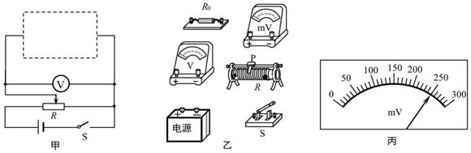

（1）根据图甲和题目所给的条件，将图乙中的实物进行连线，

（2）当标准电压表V的示数为2.00V时，毫伏表的指针位置如图丙所示，由此可以推测出所改装电压表的量程不是预期值，而是　 　（正确答案标号）。

A．1.80V

B．2.40V

C．2.70V

D．3.75V

（3）产生上述问题的原因可能是　 　（正确答案标号）。

A．毫伏表内阻测量错误，实际内阻小于1000Ω

B．毫伏表内阻测量错误，实际内阻大于1000Ω

C．R0值计算错误，接入的电阻偏大

D．R0值计算错误，接入的电阻偏小

（4）要达到预期目的，无论毫伏表测得的内阻是否正确，都不必重新测量，只需要将阻值为R0的电阻换成阻值为kR0的电阻即可，其中k＝　 　。

48．（惠州一模）某同学改装和校准电流表的电路图如图所示，图中虚线框内是电流表的改装电路。

（1）已知毫安表表头的内阻为100Ω，满偏电流为为1mA，若改装成电表量程为10mA，电阻箱接入电路的电阻R2＝　 　Ω（结果保留一位小数）。

（2）若某表头内阻未知，该同学打算在不测量表头内阻情况下对电表进行改装。已知被改装的毫安表表盘格数和标准电流表A表盘格数相同，但毫安表量程为100mA，标准电流表量程为0.6A。在操作中他把R2设置为某一数值，R0为保护电阻，闭合电键S之前，滑动变阻器R1的滑片位置应位于　 　（填“P”或“Q”）端。

（3）闭合电键S后，该同学改变滑动变阻器R1滑片位置，逐步增大标准电流表和被改装毫安表示数，若标准电流表示数先达到“满偏”，此时他停止调节滑动变阻器R1，改调整电阻箱R2，应　 　（填“调大”或“调小”）R2，直到毫安表也达到“满偏”。他此时固定好电阻箱阻值，把毫安表表盘示数进行更改，改装完毕。

（4）若在（3）调整中某次标准电流表示数为0.40A，毫安表示数为80.0mA，电阻箱R2示数为38.0Ω，则该毫安表表头内阻为　 　Ω。

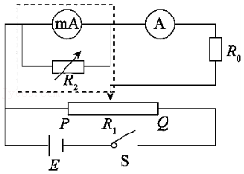

49．（辽阳期末）实验室有两个电流表，其中电流表菁优网：http://www.jyeoo.com的量程为100mA、内阻为2.5Ω，电流表菁优网：http://www.jyeoo.com的量程为60mA、内阻为5Ω。

（1）当电流表菁优网：http://www.jyeoo.com、菁优网：http://www.jyeoo.com并联使用时，可测量的最大电流为　 　。

A．37.5mA

B．40mA

C．150mA

D．160mA

（2）若将电流表菁优网：http://www.jyeoo.com改装成量程为15V的电压表，则应将电流表菁优网：http://www.jyeoo.com　 　（选填“串”或“并”）联一个阻值为　 　Ω的电阻。

50．（三明期末）实验小组用满偏电流为100μA、内阻约为几千欧的电流表G进行电表的改装与校准实验：

（1）如图甲所示，采用“半偏法”测量电流表G的内阻，则测量值　 　真实值（选填“＞”“＝”或“＜”）。若测得电流表G的内阻为2000Ω，将电流表G改装成量程为0～3V和0～15V的双量程电压表，设计电路如图乙所示，则R2＝　 　Ω。

（2）用量程为3V的标准电压表V对改装电压表的3V挡进行校准，电源的电动势E＝4V，滑动变阻器有两种规格，最大阻值分别为50Ω和5kΩ。

①为了方便实验中调节电压，应选用最大阻值为　 　Ω的滑动变阻器；

②请将图丙中实验器材连接成校准电压表的电路。

